На правах рукописи

Буткина Анна Александровна

МАТЕМАТИЧЕСКОЕ МОДЕЛИРОВАНИЕ И ОПТИМИЗАЦИЯ РЕЖИМОВ РАБОТЫ МИКРОСЕТИ С НАКОПИТЕЛЯМИ ЭЛЕКТРИЧЕСКОЙ ЭНЕРГИИ

Специальность 05.13.18 — Математическое моделирование, численные методы и комплексы программ

Автореферат на соискание ученой степени кандидата технических наук

Ульяновск — 2018

Работа выполнена на кафедре систем автоматизированного проектирования фе­дерального государственного бюджетного образовательного учреждения выс­шего образования «Национальный исследовательский Мордовский государ­ственный университет имени Н.П. Огарева».

Научный руководитель Официальные оппоненты

Ведущая организация -

Белов Владимир Федорович

доктор технических наук, профессор Кувшинов Алексей Алексеевич

доктор технических наук, доцент ФГБОУ ВО «Тольяттинский государственный университет», кафедра «Электроснабжение и электротехника», профессор кафедры Никишин Андрей Юрьевич кандидат технических наук ФГБОУ ВО «Калининградский государствен­ный технический университет», кафедра элек­трооборудования судов и электроэнергетики, доцент кафедры

ФГБОУ ВО «Ивановский государственный энергетический университет имени В.И. Ленина»

Защита диссертации состоится «27» июня 2018 г. в 1300 часов на заседа­нии диссертационного совета Д 212.278.02 при ФГБОУ ВО «Ульяновский госу­дарственный университет», расположенном по адресу: г. Ульяновск, ул. Набе­режная р. Свияги, 106, корп. 1, ауд. 703.

С диссертацией и авторефератом диссертации можно ознакомиться в научной библиотеке Ульяновского государственного университета и на сайте ВУЗа <http://www.ulsu.ru>, а также с авторефератом можно ознакомиться на сайте Высшей аттестационной комиссии при Министерстве образования и науки РФ - <http://vak.ed.gov.ru>.

Отзывы на автореферат в двух экземплярах, заверенные печатью органи­зации, просим направлять по адресу: 432017, г. Ульяновск, ул. Л. Толстого, д. 42, УлГУ, Отдел подготовки кадров высшей квалификации.

Автореферат разослан « » 2018 г.



Ученый секретарь диссертационного совета, кандидат физико­математических наук, доцент

Волков М.А.

ОБЩАЯ ХАРАКТЕРИСТИКА РАБОТЫ

Актуальность темы. В соответствии с планом мероприятий («дорожной картой») «Энерджинет» Национальной технологической инициативы, приня­тым в сентябре 2016г., интеллектуализация энергетики рассматривается как один из основных инструментов реализации Энергетической стратегии РФ.

Приоритетной задачей этой «дорожной карты» является разработка ком­плексных решений для микросетей, то есть автономных электрических сетей, объединяющих несколько пользователей и источников электрической энергии.

«Дорожная карта» в качестве приоритетных рассматривает методы и тех­нические средства интеллектуального управления конечным электропотребле­нием по экономическому критерию в режиме реального времени на основе ин­теграции электрических и информационных сетей, то есть «энергетического Интернета». Таким образом, энергетические и информационные процессы в микросети необходимо рассматривать как взаимосвязанные.

Поэтому в дальнейшем будем определять микросеть как энергоинформа­ционную систему (ЭИС), представляющую собой совокупность информацион­ных технологий и энергетических элементов, которые, взаимодействуя между собой, позволяют управлять режимами работы микросети. Фрагмент микросе­ти, принадлежащий одному пользователю, будем называть ЭИС пользователя микросети. В работе рассматривается микросеть, включающая только одного пользователя, что является частным случаем описанной системы. Она полно­стью соответствует одному из приоритетных направлений реализации «дорож­ной карты» «потребительские сервисы», которое рассматривает микроэнергети­ку на уровне частных домов, включая микрогенерацию и системы накопления энергии, а также управление энергопотреблением на уровне домохозяйства.

При этом диссертационное исследование выполняется в рамках одного из основных технологических трендов «дорожной карты», заключающегося в формировании моделей оптимального управления функционированием энерго­системы.

Таким образом, тема диссертационной работы является актуальной как с точки зрения рассматриваемой в ней проблемной области, так и с точки зрения применяемых методов и технологий.

В настоящее время не существует каких-либо значимых, находящихся в свободном доступе наработок в данной области, поскольку потребность в по­становке и решении рассматриваемой задачи возникла относительно недавно. Однако в зарубежной литературе можно найти примеры реализации микросе-

**1 2 3**

тей и описание проблем, связанных с продажей энергии в микросети , . В Рос­сии также начинают появляться результаты исследования значимости использо­вания и оптимизации работы микросетей и «умных сетей» [1],[2],[3].

Объектом исследования в диссертационной работе являются микросеть с накопителем электрической энергии (НЭЭ).

Предмет исследования - математические модели, алгоритмы и про­граммное обеспечение (ПО), обеспечивающие оптимизацию режимов работы микросети по критерию затрат пользователя микросети на электроэнергию.

Целью диссертационной работы является разработка и исследование ма­тематической модели микросети с НЭЭ и оптимизация режимов ее работы по критерию минимизации затрат пользователя на электрическую энергию.

Эта цель достигается решением следующих задач:

1. Определение базовых режимов работы микросети с НЭЭ.
2. Математическое моделирование микросети с НЭЭ.
3. Оптимизация режимов работы микросети по критерию минимизации затрат пользователя на электрическую энергию с целью определения моментов переключения режимов работы микросети.
4. Экспериментальная оценка математических моделей и алгоритмов оптимизации режимов работы микросети.
5. Разработка и исследование ПО решения поставленных задач.

Методы исследования. В работе применялись численные методы поиска

глобального экстремума (метод роя частиц и его модификации), положения общей теории алгоритмов, методология высокопроизводительных вычислений. Построение математических моделей микросети и ее элементов выполнено с помощью узлового метода, уравнений Парка-Г орева и теории М-систем. Разра­ботка архитектуры ПО ЭИС осуществлялась в соответствии с методологией UP (Unified Process) и с применением языка UML. Для создания ПО применялись методы объектно-ориентированного программирования на языке C++.

Основные положения, выносимые на защиту:

1. Новая математическая модель НЭЭ в стандартной для М-элементной концепции форме, представляющая собой совокупность М-элементов и учиты­вающая особенности совместной работы аккумуляторной батареи (АБ) и AC/DC преобразователя.
2. Постановка задач оптимизации режимов работы микросети, оптимиза­ции графика потребления энергии нагрузками и оптимизации работы НЭЭ в виде задач нелинейного программирования, использующих в качестве критерия оптимальности минимальные затраты пользователя на электроэнергию.
3. Модификация метода роя частиц, позволяющая повысить эффектив­ность решения задачи оптимизации работы НЭЭ в сравнении с классическим вариантом метода.
4. Архитектура ПО ЭИС пользователя микросети, учитывающая разрабо­танную спецификацию требований к микросети с НЭЭ.
5. Исследовательское ПО, позволяющее минимизировать затраты пользова­теля микросети на электроэнергию путем решения совокупности задач модели­рования микросети и оптимизации режимов ее работы.

Достоверность полученных результатов подтверждается строгостью ма­тематической постановки задачи исследования, корректным использованием математического аппарата, вычислительными экспериментами, а также тести­рованием разработанного ПО на физической модели микросети.

Научная новизна. В диссертационной работе впервые:

* разработана математическая модель НЭЭ в стандартной форме, представляющая собой совокупность М-элементов и учитывающая особенности совместной работы АБ и AC/DC преобразователя.
* поставлена задача оптимизации режимов работы микросети с НЭЭ с целью минимизации затрат пользователя микросети на электрической энергию;
* разработан алгоритм решения поставленной задачи, представляющий собой последовательное решение задач оптимизации графика потребления энергии нагрузками и оптимизации работы НЭЭ;
* разработана модификация метода роя частиц для решения отдельных подзадач рассматриваемой задачи, позволяющая повысить эффективность решения в сравнении с классическим вариантом метода.

Теоретическая значимость работы состоит в разработке новых матема­тических моделей и алгоритмов оптимизации работы НЭЭ, обеспечивающих минимизацию затрат пользователя микросети на электроэнергию.

Практическая значимость (ценность) работы. Использование разрабо­танного ПО для управления режимами работы микросети с НЭЭ позволит зна­чительно сократить расходы пользователя микросети на электроэнергию, а также закладывает основы успешного внедрения и эффективного использова­ния собственных источников генерации электроэнергии, включая альтернатив­ные источники. Кроме того, оптимизация работы ЭИС каждого пользователя микросети позволит повысить эффективность ее функционирования в целом.

Реализация и внедрение результатов работы. Результаты диссертацион­ной работы были использованы в ЗАО «Конвертер» при разработке систем бес­перебойного питания типа СБП, содержащих в своем составе AC/DC/AC преобразователь с АБ (то есть НЭЭ) и в АУ «Технопарк-Мордовия» для разработки интегрированной системы непрерывного электроснабжения ис­пытательных комплексов на основе промышленных НЭЭ с автоматическим управлением потоками мощности.

Апробация работы. Основные результаты диссертации докладывались на XIV-XX конференциях молодых ученых, аспирантов и студентов (Саранск, 2010-2017 гг.), на XL-XLVI научных конференциях «Огаревские чтения» (Са­ранск, 2011-2017 гг.), международной научно-практической конференции «Ак­туальные вопросы в науке и практике» (Самара, 2018).

Публикации. По теме диссертации опубликовано 9 работ, в том числе 3 статьи в ведущих рецензируемых изданиях из перечня ВАК и 1 статья в зару­бежном журнале, индексируемом в SCOPUS.

Личный вклад автора. Постановка задач исследования осуществлялась совместно с научным руководителем. Все основные теоретические и практиче­ские исследования проведены автором работы самостоятельно.

Структура и объем диссертации. Диссертация состоит из введения, пяти глав, заключения, списка использованной литературы из 93 наименований ра­бот российских и зарубежных авторов и трех приложений. Работа изложена на 153 страницах, содержит 40 рисунков, 19 таблиц.

ОСНОВНОЕ СОДЕРЖАНИЕ РАБОТЫ

Во введении обосновывается актуальность выбранной темы исследований, определяется цель проводимых исследований, приведены сведения о научной новизне, практической значимости, основных результатах и положениях, выно­симых на защиту, апробации результатов и публикациях.

В первой главе рассмотрены основные аспекты развития интеллектуаль­ной энергетики, приведена классификация микросетей, перечислены основные компоненты ЭИС пользователя микросети, выделены основные режимы работы НЭЭ и базовые режимы работы рассматриваемой микросети.

Для эффективного функционирования микросетей необходимо создание автоматических устройств оптимального управления ЭИС пользователя микро­сети в течение заданного промежутка времени, который далее будем называть периодом планирования. Для решения данной задачи необходимо создание программно-аппаратного комплекса, включающего систему управления куп­лей-продажей и потреблением электрической энергии (далее - СУ) и соответ­ствующие исполнительные устройства. Эта система должна реализовывать единый процесс управления куплей, продажей и потреблением электроэнергии на основе НЭЭ с целью минимизации затрат пользователя на электроэнергию.

Основными компонентами ЭИС пользователя микросети являются:

1. Центральная сеть электроснабжения (ЦСЭ).
2. Накопитель электрической энергии.
3. Локальная сеть электроснабжения.
4. Устройства генерации электрической энергии, принадлежащие пользо­вателю микросети (собственные источники энергии, СИЭ).
5. Электрические нагрузки.
6. Устройство, обеспечивающее возможность переключения между раз­личными источниками электроэнергии и сброса ее излишков в локальную сеть.
7. Сервер системы «Умный дом», включающий СУ.

Схематическое представление функционирования микросети отражено на рисунке 1.

Выделены следующие основные режимы работы НЭЭ:

* режим накопления энергии, в котором накопитель заряжается от выбранного источника энергии;
* режим выдачи энергии, в котором накопитель отдает запасенную энергию в сеть/потребителю;
* дежурный режим, в котором накопитель не потребляет и не отдаёт энергию в сеть (кроме потребления для обеспечения собственных нужд);
* островной режим, в котором накопитель осуществляет питание потребителя без отдачи энергии в сеть.

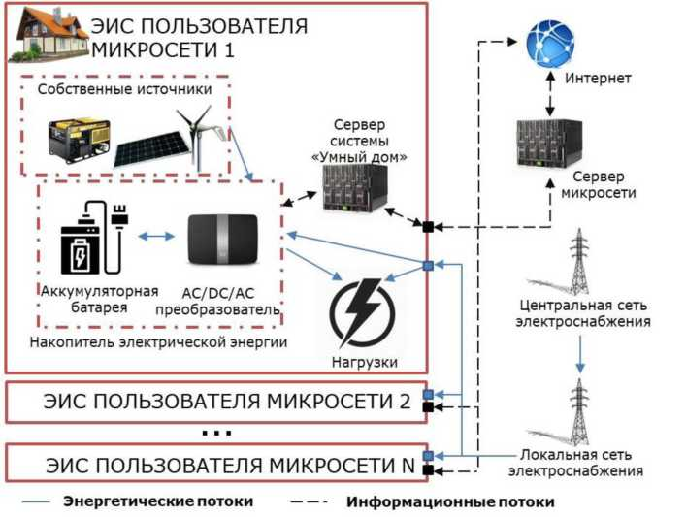

Рис. 1 - Функционирование микросети

Поскольку в рамках данной работы рассматривается микросеть, которая подключена к одному внешнему источнику электрической энергии - ЦСЭ с дифференцированной тарификацией, включает СИЭ и НЭЭ, то количество рас­сматриваемых режимов работы микросети можно сократить. Также в работе не рассматриваются возможности продажи излишков электрической энергии дру­гим пользователям микросети. В этом случае, можно выделить следующие базо­вые режимы работы данной микросети:

1. СИЭ питает нагрузки.
2. СИЭ заряжает накопитель.
3. ЦСЭ с дифференцированной тарификацией питает нагрузки.
4. ЦСЭ с дифференцированной тарификацией заряжает накопитель.
5. Накопитель питает нагрузки.

Вторая глава посвящена моделированию микросети, включающей СИЭ, с целью учета снижения качества энергии в микросети при формировании точно­го прогноза потребления электроэнергии.

Рассмотрим систему, включающую СИЭ, в качестве которого применяется дизель-генератор (бензогенератор). Заметим, что на данный момент это наибо­лее распространённый способ генерации электроэнергии в микросетях.

Решение задачи оптимального управления ЭИС пользователя микросети с НЭЭ, которая включает помимо ЦСЭ ещё один источник электроснабжения, становится невозможным без математического моделирования системы «син­хронный генератор-выпрямитель-накопитель-нагрузка» (рис. 2).

Это связано с необходимостью учёта нелинейных электрических процес­сов, возникающих в такой системе в случае использования СИЭ, мощность ко­торых соизмерима с суммарной мощностью электрических нагрузок.

МИКРОСЕТЬ ПОЛЬЗОВАТЕЛЯ

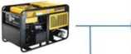

Синхронный

генератор

Ї и-Ж \

• I

I AC/DC Аккумуляторная .

.преобразователь батарея

. (выпрямитель)

Накопитель электрической энергии

®

Нагрузка

Рис. 2 - Моделируемая система

При этом решение задачи минимизации затрат пользователя на электро­энергию существенно усложняется. Это связано с тем, что характерной особен­ностью подобных систем являются потери электроэнергии, обусловленные бо­лее низким ее качеством в сравнении с системами бесконечной мощности. Ана­лиз качества электроэнергии в узле соединения СИЭ с НЭЭ и нагрузками воз­можно выполнить только на полной математической модели микросети.

Для решения данной задачи в автономных (обособленных) системах элек­троснабжения, к классу которых относятся микросети, наиболее эффективными являются методы анализа, учитывающие специфику моделирования элементов системы электроснабжения, таких как синхронный генератор (СГ), AC/DC/AC преобразователь с широтно-импульсной модуляцией, управляемые нагрузки. Объединение этих элементов в систему в различных методах анализа выполняется на основе топологических уравнений, отражающих специфику моделируемых систем. Эти особенности в приложении к моделированию мик­росетей учтены в методе моделирования автономных электроэнергетических

**у**

систем, основанном на концепции мостового элемента (М-элемента) .

В этом методе для упрощения математических моделей элементов микро­сети применяется переход от неподвижной системы координат связанной с *тремя* фазами к ортогональной системе координат *dq0,* вращающейся синхрон­но с ротором питающего трехфазного СГ. При этом периодически изменяющи­еся коэффициенты становятся постоянными величинами.

В соответствии с концепцией мостового элемента математические модели элементов микросети должны приводиться к канонической форме

*»=* Qud*,«+h , (i)*

где *I*dq0- вектор изображения фазных токов элемента; *Udq0* - вектор изображе­ния фазных напряжений в узле подключения элемента к микросети; *Q* и *H* - вектор и матрица параметров трехфазного элемента.

Напряжение в узлах микросети определяется по формуле

*u = -(к + lk1qy)-x\lk1h^ + (LK'2 + ZK1)Iy\ (2)*

*где* L = diag(Li), Z = diag(Z{), *= соіоп(і^і),* = diag^Q^i), =

*соіоп(Н^і), і = l,n; K-2 = d/dt K2; Li* - матрица индуктивностей соединитель­ной линии, подключенной к /-ому узлу; *Zt* - матрица, отражающая активные и индуктивные сопротивления /-ой соединительной линии; *І£і* - суммарный ток

*nn*

элементов, подключенных к /-ому узлу; Q*Zi =* ^ *Qfl* , *HTi =* ^ *H*, *Q* и *HJt* -

**7=1** *J =1*

матрица и вектор параметров *j-го* элемента, подключенного к /-му узлу микро­сети, *n* - общее количество элементов, подключенных к узлу. Матрицы *Кг* и *К2* отражают особенности структуры микросети: *Къ* умноженная на столбец уз­ловых напряжений, выражает разности потенциалов между соседними узлами; *К2* осуществляет приведение узловых токов к единой системе координат.

При этом математическую модель микросети определяют выражения (1,2). Построение модели НЭЭ осуществлялось с использованием концепции М-элемента, в которой общий вид математической модели М-элемента задается системой уравнений:

V*CL* А *с* у

Выбор данной концепции обусловлен тем, что она позволяет эффективно моделировать микросеть кампусного типа с большим количеством AC/DC преобразователей, ключи которых работают асинхронно.

Эффективность моделей, полученных с помощью данной концепции, обу­словлена следующими ее особенностями: 1) уравнения математической модели преобразовательных устройств и СГ приводятся к единой стандартной форме (1); 2) для моделирования полупроводниковых приборов используется модель идеального ключа, которая, с одной стороны, позволяет ускорить процесс рас­чета в связи с уменьшением размерности задачи, а с другой стороны позволяет представить математическую модель преобразовательного устройства в виде СОДУ с непрерывной правой частью на каждом временном интервале, в тече­ние которого структура системы постоянна; 3) алгоритм управления состояни­ем этих идеальных ключей вынесен за рамки СОДУ, описывающих модели М-элементов, что позволяет эффективно реализовывать систему управления преобразовательными устройствами.

Однако недостатком данной концепции является то, что она не учитывает особенности совместной работы АБ и AC/DC преобразователя, и для примене­ния данной концепции, необходимо решить указанную проблему.

*ZL* j *LMl*

C і О"

\

ґ L C *-1Л*

*lnlcp*

О

*Il*

d

dt

*Udq +*

(3)

(4)

Для устранения выявленного недостатка автором было сформулировано следующее условие корректности моделирования: выделение отдельных М-элементов следует производить так, чтобы хордовая группа каждого из них включала только одно проводящее ребро, и это ребро не содержало источников напряжения [7]. Проверка выполнения этого условия осуществлялась на при­мере моделирования AC/DC преобразователя с АБ (то есть НЭЭ) [1], эквива­лентная схема которого представлена на рисунке 3.

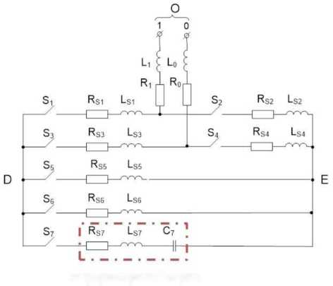

Аккумуляторная батарея

Рис. 3 — Эквивалентная схема AC/DC преобразователя

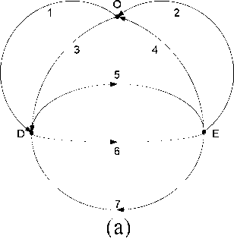

Согласно оригинальной М-элементной концепции данной эквивалентной схеме соответствует граф, включающий один М-элемент (рисунок 4, а). Для выполнения условия корректности моделирований должен быть выполнен ряд последовательных преобразований данного графа, в результате которых он бу­дет представлять собой эквивалентную комбинацию из двух М-элементов — М1 и М2 (рисунок 4, б).

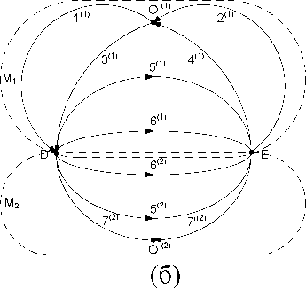

Рис. 4 — Граф AC/DC преобразователя: (а) исходный; (б) после преобразования

При этом в результате применения разработанного автором алгоритма формирования математической модели накопителя с учетом трансформации графа его исходной эквивалентной схемы, математическая модель, представ­ленная выражением (3), для двух М-элементов примет вид (4)-(6):

dU, — Sc , Il,. (6)

где E12 — LL12 *jjt[4]L2_* + *RL12IL2* , E21 — LL21 ( *1Ll* + *RL21I LI* , LLL1 = -(CL1L1CL1 ) CL1 ,

LLL2 (CL2*L2CL2* ) *CL2* , RL1 = R1CL1 , RL2 = *R2CL2* , RL12 = R12CL2 ,

LL12 = L12CL2 , RL21 = *R21CL1* , LL21 = *L21CL1* , LL1 — *L1CL1*, LL2 — *L2CL2 ;*

*Jo, —-Co,*(L**l.** ^ 1 + El, + R**l.** I**l.** + N1U1 ) J**o,** — C (,,2^ I,2+ E**,,** + R**, ,**4**,** + N**,**U**,** ) UO1 = CO1Us1 и *UO2 = CO2Us* 2 - векторы напряжений на разомкнутых ключах;

Sc,— c-M c, .

Корректность результатов моделирования микросети на основе уточнён­ной М-элементной концепции была подтверждена путем сравнения результатов физических и вычислительных экспериментов, посвященных исследованию ра­боты накопителя. Результаты физического эксперимента были получены и

**о**

опубликованы ранее Беловым В.Ф. . Экспериментальная установка представля­ла собой систему, состоящую из дизель-генератора и накопителя. Вычисли­тельные эксперименты проводились с использованием программы, в которой для моделирования накопителя применялся разработанный автором алгоритм.

В тексте диссертационной работы приведены значения характеристик сравнения для напряжения и тока фазы А, а также рисунки, демонстрирующие результаты сравнения измерений и вычислений для всех фаз.

Проведенный в работе анализ показывает, что различия между величина­ми, полученными в результате выполнения физического и вычислительного экспериментов, находятся в допустимых на практике пределах. Таким образом, разработанная математическая модель накопителя, представляющая собой со­вокупность двух М-элементов и учитывающая особенности работы AC/DC преобразователя с АБ в качестве нагрузки, может применяться при моделиро­вании микросети с накопителем для оценки качества электроэнергии в ней.

Одним из основных последствий ухудшения качества электроэнергии в микросетях, обусловленных протекающими в них нелинейными процессами, является уменьшение доли активной мощности (P) в полной мощности системы (S) за счет появления различных неактивных мощностей, к которым относятся:

* мощность сдвига Q^ возникающая в результате сдвига основной гар­моники тока относительно основной гармоники напряжения;
* мощность искажения Q^ возникающая в результате преобразования энергии основной частоты в энергию высших гармонических составляющих;
* мощность несимметрии H, обусловленная несимметрией нагрузки фаз;
* мощность модуляции или мощность неравномерности F, возникающая в результате неравномерного потребления тока нагрузкой.

8, =

В классическом виде система критериев качества электроэнергии содержит коэффициент сдвига Кс, коэффициент искажения Ки, коэффициент несиммет- рии Кнс и коэффициентом неравномерности Кнр, мультипликативно объеди­ненных в коэффициент мощности Км:

*P P л P2 + Q2*

*K м = KcKuKhC K нр =-* = ~~■~~ • ~~/ ^~~~~с~~= X

(7)

м c u нс нр S ***f-^+Q JF+Q7&***

P2 *+ Q****2*** *+ Q****2*** VP*2 + Q****2*** *+ Q****2*** *+ H****2***

X

*p2 + Q****2*** *+ Q****2*** *+ H****2 J****p2 + q****2*** *+ q****2*** *+ h****2*** *+ f****2***

Таким образом, обобщенной численной характеристикой качества элек­трической энергии в микросети, является коэффициент мощности (7), который показывает долю полной мощности расходуемой на совершение работы. Дан­ный коэффициент следует учитывать при постановке задачи оптимизации ре­жимов работы микросети с накопителем.

В третьей главе рассматриваются постановка задачи оптимизации режи­мов работы микросети, постановка и решение задач оптимизации графика по­треблениями электрической энергии нагрузками и оптимизации работы НЭЭ, а также их экспериментальное исследование.

Решение общей проблемы оптимизации режимов работы микросети с НЭЭ по критерию затрат пользователя микросети на электроэнергию является слож­ной оптимизационной задачей и требует поэтапного решения. На данном этапе в диссертационной работе рассматривается упрощенный вид задачи. Предполага­ется, что микросеть состоит из электрических нагрузок, НЭЭ, СИЭ (в качестве которого выступает дизель-генератор или бензогенератор) и подключена к од­ному внешнему источнику электроэнергии - ЦСЭ с дифференцированной тари­фикацией.

Для минимизации затрат пользователя микросети на электрическую энер­гию необходимо решить следующую задачу нелинейного программирования:

*Р(х) =* £Г=о((! - *Уі)Сі + yigipi)(consi + xt) ^ min , і = 0,п* (8)

*So(bin)-Xo >* 0 *Xo-do(bin) >* 0 *Xi* -d;(Xo,... , *Xi-*1) *>0* ,

.Sj(Xo, ... , Xj-i) *-xt > 0 ’*

где *ct* - величина тарифа на электроэнергию в течение /-го периода планирова­ния, д.е.;

*nn*

*Сf* • X *{соЩ • Gti*) *Сf* • X *ісоЩ • get • Т,*)

расход топлива для *i-й* нагрузки в течение периода планирования, г/ кВт-ч; T - время работы i-й нагрузки в течение периода планирования, ч; *р(р0>* ...,рп) = *1/Кмі —* корректирующий коэффициент; *Кмі —* коэффициент мощности, рассчитываемый по формуле (7) для /-го периода планирования;

*bph > Ьщах > bph*

*si = bmax — bi > bmax — bt < bph > і = 0>n - максимальное количество энер-*

v 0 *> bmax bi* 0 гии, которое может запасти АБ в составе накопителя (далее — батарея) за /-й час; *bph* - максимальное количество электроэнергии, которое может быть накоп­лено батареей за период фиксированной величины тарифа (за час), кВт-ч; *Ьтах* -

*Г bin > і = 0*

максимальная емкость батареи, кВт-ч; *bj =* і , , *^і-1* ^ коли-

*(bjn + a-і + Х)=Ъxj >i=l,n*

чество энергии, запасенной в батарее на начало /-го часа; *bin* - начальный заряд батареи, кВт-ч; *at* - количество энергии, вырабатываемое альтернативными ис­точниками за i-ый час;

*( —bi>bi< const . —*

*dj =* і , . *> і = 0> п* - максимальное количество энергии (в пре-

*1 (—consi > bi > consi f \ f*

делах необходимого), которое может обеспечить батарея в течении /-го часа.

Решением задачи (8), (9) являются векторы*х(х0> ...>хп)* и *у(у0>*...*>уп),* от­ражающие оптимальный график работы батареи и источников электрической энергии соответственно, причем для всех *i = 0> п.* При этом являются справед­ливыми следующие утверждения:

если *Х]^ <* 0 ^ батарея разряжается на *Х]^* единиц энергии; если *Х] =* 0 ^ батарея не используется;

* если *Х]^ >* 0 ^ батарея заряжается на *Х]^* единиц энергии;
* если *Уі = 1* ^ питание осуществляется от дизель-генератора;
* если *Уі =* 0 ^ питание осуществляется от центральной сети.

Теперь рассмотрим постановку задачи оптимизации графика потребления электрической энергии нагрузками [2]. Данная задача также является задачей нелинейного программирования и записывается в следующем виде:

*F(x) = U{ • с +j — 1)] ^ min, (10)*

*at < hi < zt>0 < at < 23>0 < zt < 23>i = 1,n>*

*ї?=±и! <U>j = 0>23 , (11)*

*n* - количество электрических нагрузок, - время работы /-ой нагрузки (коли­чество часов); *U* - количество энергии, потребляемой /-ой нагрузкой за *j-й* час работы, т. е. каждой электрической нагрузке соответствует вектор *U- (Ul>Uf>*... *>U™1); ht* - время (час) начала работы /-ой нагрузки, причем *0 < hi < 23 і = 1 >п*; *c(t)-* тариф на электрическую энергию, *0 < t < 23* (в нашем случае *t = ht+ j — 1* соответствует j-му часу работы электрической нагрузки при условии, что данная нагрузка начала работать в момент времени *hi*); *at < hi < zt, і = 1* > *n,* где *0 < щ <23* и *0 < zt < 23 -* определяются потре­бителем, исходя из его предпочтений (например, можно задать ограничение та­ким образом, чтобы какая-либо электрическая нагрузка работала только в ноч­ные часы); *U* - пиковое значение допустимой мощности потребления.

Решением задачи является оптимальный график потребления энергии нагрузками, представленный вектором *h(h1, h2,..., hn*).

Поскольку для решения указанной задачи требуется найти глобальный экстремум функции нескольких переменных, для ее решения был выбран так называемый метод «Роя частиц» («Particle Swarm Optimization», или PSO), ко­торый гарантирует его нахождение. В этом методе под частицами понимаются абстрактные объекты, обладающие двумя свойствами: позицией и скоростью. При этом позиция частицы представляет собой возможное решение задачи оп­тимизации, а скорость частицы отражает величину и направление ее перемеще­ния к новому, предположительно лучшему, решению. Канонический вариант этого метода описывает движение частиц следующим образом [5]:

*vjfc1 _ W • v{k + Cl • Ti(t) • (рҐсь і - pfik) + C2 • T2(t) • (рҐрь і - plk), (12)*

*РІ+1 _ РІК + Vi#1, (13)*

где *Р(р1,к,* ..., *Рп,к)* и *V(v1ik,* ..., *vn k)* - позиция и скорость *k-й* частицы; коэффи­циенты *ш, с1, с2* — весовая доля инерции, когнитивная и глобальная весовые до­ли соответственно; *r1(t), r2(t)* - случайные числа, лежащие в диапазоне [0, 1], *PGb.i* - лучшая известная позиция, найденная на данный момент среди всех ча­стиц в рое (Global best); *Ppb i* - лучшая позиция *i-й* частицы, найденная ею на данный момент (Particle best).

Результаты решения задачи нелинейного программирования (12)-(13) дан­ным методом позволяют сделать вывод о том, что он может эффективно при­меняться для формирования оптимального графика потребления энергии нагрузками, используемого при решении задачи оптимизации режимов работы микросети.

При решение задачи оптимизации режимов работы микросети будем рас­сматривать микросеть, работающую только в базовых режимах 3,4,5 и их ком­бинациях. При этом СИЭ не используется и энергетическая часть микросети примет вид, представленный на слайде.

Выбор данных режимов основан на анализе статистических данных, отра­жающих стоимость электрической энергии, полученной из различных типов источников, который показывает, что наиболее высокую стоимость имеет элек­троэнергия, получаемая на основе сжигаемого жидкого топлива. Поэтому при наличии возможности получения энергии из ЦСЭ использование СИЭ типа ди­зель-генератор для питания нагрузок и заряда НЭЭ является экономически не­целесообразным.

С учетом изложенного, очевидно, что задача оптимизации режимов работы микросети (8)-(9), может быть существенно упрощена. Так как СИЭ не исполь­зуется, все компоненты вектора у будут равны 0, и целевая функция (8), отра­жающая затраты пользователя микросети, примет вид:

*F(x)* = £f=0 *Ci(consi +* Xj) ^ *min* , *і* = 0,*n* (14)

При этом ограничения, накладываемые на значения параметров целевой функции, имеют прежний вид (9). Таким образом, получаем задачу нелинейного программирования (14), (9). Ее решением является векторx(x0, ...,хп), отража­ющий оптимальный график работы батареи.

Так как возможность минимизации затрат пользователя в рассматривае­мых режимах работы микросети обеспечивается за счет создания запасов энер­гии в накопителе и их использования в момент, когда цены на электроэнергию достигают пиковых значений, то очевидно, что накопитель играет ключевую роль в оптимизации режимов работы микросети. Поэтому в дальнейшем будем называть эту задачу задачей оптимизации работы накопителя.

Заметим, что не все функции ограничений (9) имеют непрерывные частные производные, что делает затруднительным применение стандартных методов решения задач нелинейного программирования. Рассмотрим решение данной за­дачи методом роя частиц. В данном случае помимо ограничений в форме (9) на элементы вектора *х* дополнительно накладывались ограничения вида:

*Ьmax — Xi — bph, І* 0, n • (15)

Учет ограничений выполнялся следующим образом: если значение вектора *x* не удовлетворяло указанным ограничениям, то целевая функция (14) принима­ла заведомо большое значение и данное решение отбраковывалось. Таким обра­зом, удалось избежать явного описания пространства возможных решений,

Тестирование выбранного метода выполнялось путем решения задачи оп­тимизации работы накопителя, для которой на основе аналитических рассужде­ний было получено оптимальное решение.

Результаты серии вычислительных экспериментов продемонстрировали эффективность разработанной модели и алгоритма оптимизации работы накопи­теля по критерию минимизации затрат пользователя микросети. Однако, реше­ния, близкие к оптимальным, были достигнуты только в 80% случаев, и их полу­чение требовало существенных затрат машинного времени. Для устранения этих недостатков было сделано следующее [9]:

1. с целью сокращения времени расчетов была использована технология ор­ганизации параллельных вычислений OpenMP;
2. с целью повышения точности решения была проведена модификация ка­нонического варианта метода, в результате которой формула для определения скорости частицы приобрела вид:

*Vi+1 =* " • *Vi,k + С1 • r1(t) • (рҐСЬ,і - Pi,к) + С2 •* ЫО • *(рк,і - Pit)*

+ Сз Тз(0 • *(ptNb,i-Plk),* (16)

где *с3* - весовая доля зависимости от соседних частиц; *r3(t)* - случайное число, лежащее в диапазоне [0, 1], *pNb,i* - лучшая известная позиция, найденная на данный момент среди соседних частиц.

Сравнение результатов, полученных с использованием канонического и мо­дифицированного вариантов метода, демонстрирует существенное преимуще­ство последнего при решении поставленной задачи. Так, по сравнению с преды­дущими результатами для рассматриваемого примера:

* среднее количество итерации уменьшилось на 339,7;
* среднее время выполнения программы уменьшилось на 369,8282 секунд;
* средняя экономия увеличилась на 4,0975% и составила 36,3455%.

Экономия рассчитывалась путем вычитания оптимального значения целе­вой функции, полученного с помощью одного из вариантов метода, из затрат пользователя микросети, работающей только в базовом режиме 3, когда питание нагрузок производится от центральной сети.

В четвертой главе представлена экспериментальная оценка модели опти­мизации работы НЭЭ на физическом макете базовой микросети.

Для определения границ функциональных возможностей предложенной мо­дели интеллектуального управления режимами работы микросети в реальных условиях эксплуатации было проведено ее экспериментальное исследование на физическом макете. Энергетическая часть макета состояла из нагрузок, блока управления их питанием и накопителя, подключенных к сети электроснабжения с дифференцированной тарификацией энергии.

Заметим, что в качестве сети электроснабжения может использоваться как ЦСЭ с дифференцированной тарификацией энергии, так и СИЭ типа дизель- генератор, стоимость энергии которого также является дифференцированной по времени величиной. В данном случае в качестве источника электроэнергии ис­пользовалась ЦСЭ, график тарификации энергии которой задавался на сервере микросети.

Информационная часть макета состояла из сервера микросети и сервера си­стемы «Умный дом», контролирующего состояние энергетической части систе­мы. Схема взаимодействия элементов макета представлена на рисунке 5.

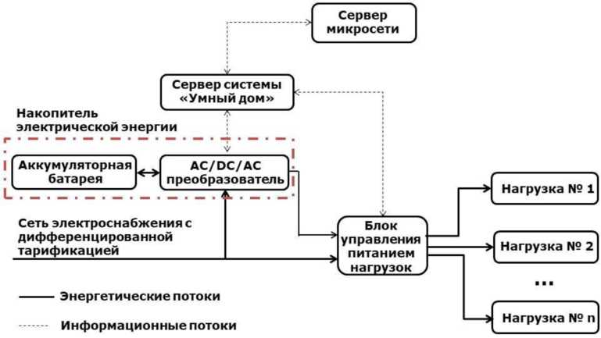

Рисунок 5 - Взаимодействие компонентов макета

В качестве AC/DC/AC преобразователя электрической энергии применена система бесперебойного питания СБП-5-230-50-1/1-МО-УХЛ4 с комплектом AGM аккумуляторных батарей ёмкостью 65 А/час. Основными требованиями, предъявляемыми при выборе преобразователя были: наличие интерфейса управления RS485 или RS232, функции контроля количества энергии в накопи­теле, мгновенное переключение между двумя источниками питания нагрузок

(накопителем и сетью электроснабжения). Контроллер системы «Умный дом» представлен программируемым логическим контроллером ПЛК100 производ­ства компании «Овен». Блок управления питанием нагрузок представляет собой набор управляемых реле с интерфейсом связи RS485. Сервер микросети пред­ставляет собой портативный компьютер, вычислительные способности которого ограничены 4 вычислительными процессорами и 1 ГБ оперативной памяти.

Экспериментальное исследование включало два этапа. На первом этапе вы­полнялся анализ функциональных возможностей модели по обеспечению эконо­мии затрат пользователя для двух структур микросети. В первой структуре в ка­честве источников электрической энергии использовались ЦСЭ и НЭЭ. Вторая структура отличалась от первой наличием возможности покупки энергии у дру­гих пользователей микросети. Была проведена серия экспериментов, в каждом из которых были выполнены следующие шаги:

1. Автоматизированный расчет оптимального графика работы накопителя на предстоящий период планирования.
2. Проверка соответствия количества реально потребленной энергии задан­ному графику её потребления и корректировка графика работы накопителя на предстоящий период в случае необходимости.

На первом этапе была проведена серия экспериментов с периодом плани­рования, равным 24 часам, по результатам которых была рассчитана экономия денежных средств, приведенная в таблице 1. Средние значения экономии для каждой структуры отражены в последнем столбце.

Полученные результаты позволяют сделать вывод об эффективности пред­ложенной модели интеллектуального управления режимами работы микросети с заданной структурой.

Таблица 1 - Результаты первого этапа экспериментального исследования

|  |  |  |  |  |  |  |  |  |  |  |  |
| --- | --- | --- | --- | --- | --- | --- | --- | --- | --- | --- | --- |
| **№ эксп.** | **1** | **2** | **3** | **4** | **5** | **6** | **7** | **8** | **9** | **10** | **Среднее** |
| экономия, ***%*** (структура 1) | 19,2 | 18,9 | 22,3 | 20,4 | 19,5 | 23,6 | 19,7 | 22,3 | 20 | 18,4 | 20,43 |
| экономия, % (структура 2) | 22,1 | 28,2 | 30,5 | 35,8 | 21,5 | 25 | 29,3 | 30,1 | 24,8 | 22,2 | 26,95 |

Второй этап экспериментального исследования посвящен изучению быст­родействия модели интеллектуального управления режимами работы микросе­ти и измерению требуемых объемов оперативной памяти.

Опытным путем было установлено, что при увеличении количества частиц в рое точность решения задачи возрастает. Для достижения результата, близко­го к оптимальному, в рое должно быть не менее 20 частиц. При количестве ча­стиц более 100 существенного повышения точности результатов зафиксировано не было. Поэтому была проведена серия из 9-ти экспериментов с количеством частиц равным 20, 50 и 100 при различных размерностях задачи (8, 12 и 24).

Эти эксперименты выявили следующее ограничение на использование ме­тода роя частиц для решения поставленной задачи: при размерности задачи бо­лее 8 время выполнения расчетов может превысить один час. Это ограничение делает невозможным выполнение своевременных расчетов с целью коррекции

графика работы накопителя в случаях, когда значения реального и заданного потребления энергии нагрузками не совпадают, что приводит к снижению эф­фективности предложенной модели. С целью устранения влияния данного ограничения на скорость расчетов были проведены эксперименты, в которых размерность задачи была уменьшена до 8. Таким образом, каждый эксперимент представлял собой троекратное повторение эксперимента первого этапа с уменьшенным до 8 часов периодом планирования. Результаты обработки этих экспериментов отражены в таблице 2.

Таблица 2 - Результаты второго этапа экспериментального исследования

|  |  |  |  |  |  |  |  |  |  |  |  |
| --- | --- | --- | --- | --- | --- | --- | --- | --- | --- | --- | --- |
| **№ эксп.** | **1** | **2** | **3** | **4** | **5** | **6** | **7** | **8** | **9** | **10** | **Среднее** |
| экономия, ***%*** (структура 1) | 22,2 | 28,9 | 22,3 | 25,4 | 23,5 | 27,6 | 29,7 | 30,3 | 28 | 29,7 | 26,76 |
| экономия, % (структура 2) | 31,5 | 31,2 | 33,5 | 32,8 | 35,5 | 34 | 29,8 | 28,7 | 33,9 | 32,4 | 32,33 |

Увеличение экономии, полученное на данном этапе, связано с тем, что при отклонении реального потребления от запланированного, производился свое­временный перерасчет графика работы накопителя, так как быстродействие модели значительно увеличилось. Таким образом, для обеспечения максималь­ной эффективности предложенной модели, необходимо осуществлять расчет оптимального графика работы накопителя со следующими параметрами: ко­личество частиц в рое — 100, размерность задачи — 8.

Пятая глава посвящена выявлению базовых требований реализуемости микросетей с НЭЭ и рассмотрению этих требований в двух аспектах: наличие методологии построения и реализации сетевой архитектуры и наличие эконо­мических условий реализации ЭИС.

В общем случае пользователь имеет четыре способа получения необходи­мого количества электрической энергии для обеспечения своих нужд [4]:

1. Питание от ЦСЭ;
2. Покупка необходимого количества электроэнергии у других пользовате­лей микросети;
3. Использование электроэнергии, запасенной в собственном накопителе;
4. Использование электроэнергии, генерируемой СИЭ.

С целью минимизации затрат пользователя на электроэнергию необходимо осуществить оптимальное комбинирование указанных способов в течение за­данного периода планирования *Т,* состоящего из *n* временных интервалов , *і = 1,п,* каждый из которых равен периоду фиксированной величины тарифа т, т.е. необходимо для каждого сформировать так называемый энергетический пакет (или энергопакет), который может быть представлен вектором

*ё[=* (Єіі,Єі2,Єіз,Єі4), (17)

где *ei1* - количество электроэнергии, полученное из ЦСЭ с дифференцируемой тарификации; *ei2* - количество электроэнергии, полученное от других пользова­телей микросети: *ei2 =* Е/Г=1 *еак* , где *ei2*k- количество электроэнергии, закуп­ленное у k-го пользователя, *к* = 1 , *m* , *m* - количество пользователей; *еі3-* коли­чество электроэнергии, взятой из собственного НЭЭ; *ei4* - количество электро­энергии, полученной от СИЭ.

Таким образом, Система должна также решать задачу формирования опти­мального энергетического пакета. В процессе выявления требований были сформулированы функциональные и нефункциональные требования. Было идентифицировано 17 нефункциональных требований, атрибуты которых при­ведены в тексте диссертации, а среди функциональных требований были выде­лены следующие:

—Система должна разграничивать права пользователей для доступа к раз­личным функциям системы;

—Система должна предоставить пользователю веб-интерфейс для исполь­зования функций Системы;

—Система должна предоставить пользователю набор средств для форми­рования запросов на предоставление энергопакетов по дифференцированным тарифам;

—Система должна предоставить пользователю набор средств для управле­ния работой НЭЭ и подключенных к нему потребителей;

—Система должна проводить оценку запросов на предоставление энергии и адаптацию предложений к ним;

—Система должна предоставлять пользователю информацию о состоянии НЭЭ и СИЭ;

—Система должна предоставлять пользователю набор отчетов о работе Системы;

—Система должна предоставлять пользователю информацию о состоянии системы;

—Система должна иметь базу данных для хранения информации.

Удобным средством представления функциональных требований являются пользовательские сценарии (use cases), которые описывают все варианты взаи­модействия пользователей с Системой. Данные варианты были разработаны в рамках построения концептуальной модели Системы.

Разработка архитектуры Системы осуществлялась в соответствии с мето­дологией UP и с применением языка UML. Спецификация Системы состоит из следующих основных частей:

1. Концептуальная модель описывает участников системы (актеры) и ос­новные сценарии и варианты работы системы (прецеденты). Взаимоотношения актеров и прецедентов (варианты взаимодействия пользователей с Системой) представлены на диаграмме вариантов использования (рис. 6).

В результате моделирования выявлены следующие актеры:

* *пользователь* - владелец сервера системы «Умный дом», осуществля­ющий работу с Системой с его помощью;
* *администратор сети -* сотрудник, ответственный за работу интел­лектуальной сети, осуществляющий работу с Системой с использованием сер­вера микросети.

Соответствие вариантов использования и функциональных требований представлено в реестре вариантов использования.

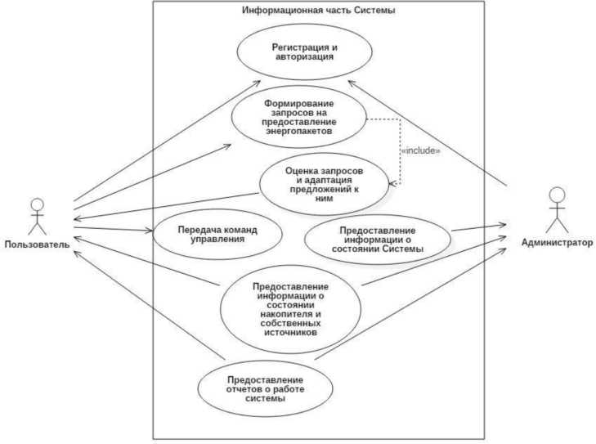

Рисунок 6 - Диаграмма вариантов использования

1. Логическая модель включает описание и диаграммы наиболее важных модулей системы, описания значимых классов.

Диаграмма классов Системы представлена на рисунке 7, описание основ­ных классов приведено в тексте диссертации.

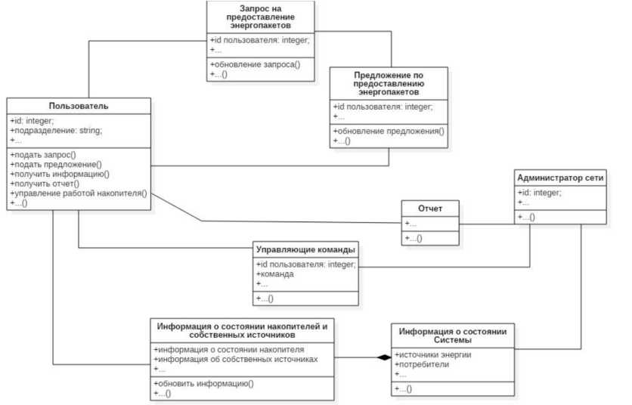

Рисунок 7 - Диаграмма классов

1. Модель размещения описывает варианты физического размещения элементов системы.

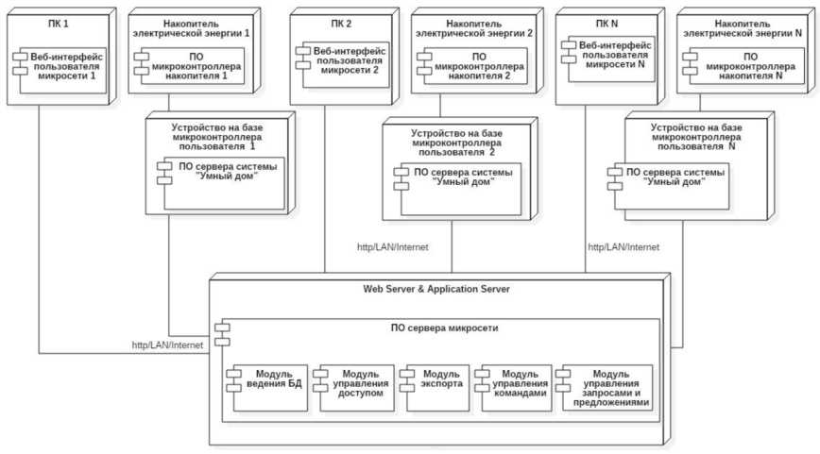

Рисунок 8 - Диаграмма развертывания Системы

1. Модель реализации описывает разделение Системы на отдельные ком­поненты, независимые задачи, подпрограммы, информационные и управляю­щие потоки и связи между элементами системы.

Для представления модели реализации используется диаграмма компонен­тов, представленная на рисунке 9.

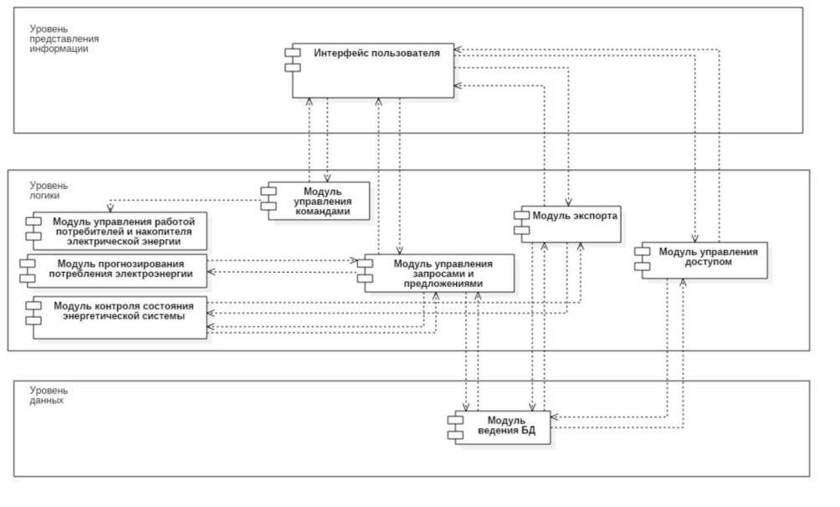

Рисунок 9 - Диаграмма компонентов

Анализ требований с точки зрения экономической реализуемости ЭИС со­вершенно необходим при её развёртывании в сетях общего и промышленного назначения. Рассмотрим условия реализуемости экономических требований при внедрении ЭИС. В целом, несмотря на то, что альтернативные источники в

России становятся все более популярными, их применение в частном секторе сдерживается отсутствием нормативной и технической базы для их подключе­ния к ЦСЭ. На данный момент договор присоединения к электрическим сетям не предусматривает для частного лица возможности генерации электроэнергии в сеть, а лишь разрешает ее потребление.

Эта ситуация может значительно улучшится, благодаря совершенствова­нию нормативной правовой базы РФ в целях устранения барьеров для исполь­зования передовых технологических решений и созданию системы стимулов для их внедрения, которые запланировано завершить в соответствии с дорож­ной картой «Энерджинет» к 2020 году. Рассмотрим механизмы, стимулирующие использование альтернативных источников электрической энергии, в странах, где наблюдается развитие альтернативной энергетики. К числу основных таких мер и механизмов можно отнести:

* обязательное подключение солнечных и ветровых электростанций к сетям (т.е. сети обязаны принимать от таких электростанций энергию);
* компенсация стоимости технологического подсоединения — сети или подключают бесплатно, или стоимость этого подключения компенсируется из специальных фондов поддержки;
* специальные повышенные закупочные тарифы на электрическую энергию от солнечных панелей и ветровых генераторов. Особенную популярность данный механизм приобрел в Европе, так как показал наибольшую эффективность по привлечению населения к использованию энергии от альтернативных источников.

На основе проведенного в работе анализа на примере внедрения ЭИС в Германии, можно сделать о том, что средний срок окупаемости затрат на ее реа­лизацию составляет около 4 лет. При этом условием реализуемости систем электроснабжения с НЭЭ являются компенсация стоимости технологического подсоединения и специальные повышенные закупочные тарифы на электро­энергию от солнечных панелей и ветровых генераторов.

В заключении сформулированы результаты, полученные в диссертации:

1. На основе анализа микросетей, включающих НЭЭ и СИЭ, теоретически обоснован выбор М-элементной концепции моделирования автономных систем электроснабжения для вычисления коэффициента мощности в узле подключения накопителя.
2. Разработана математическая модель НЭЭ в стандартной форме, представляющая собой совокупность М-элементов и учитывающая особенности совместной работы АБ и AC/DC преобразователя.
3. На основе физического эксперимента подтверждена достоверность результатов, получаемых с помощью разработанной модели накопителя электрической энергии.
4. Теоретически обоснована необходимость представления задачи оптимизации режимов работы микросети с НЭЭ по критерию затрат пользователя микросети на электрическую энергию в виде совокупности задач оптимизации графика потребления электрической энергии нагрузками и оптимизации работы НЭЭ.
5. Поставлена и решена задача оптимизации графика потребления электрической энергии нагрузками по критерию затрат пользователя микросети на электрическую энергию.
6. С помощью вычислительного эксперимента подтверждена эффективность разработанного алгоритма формирования оптимального графика потребления электрической энергии.
7. Поставлена и решена задача оптимизации работы НЭЭ.
8. С помощью вычислительного и физического экспериментов подтверждена эффективность разработанного алгоритма оптимизации работы НЭЭ.
9. Разработана спецификация требований к микросети с НЭЭ, в которой были выявлены и проанализированы функциональные и нефункциональные требования к ней;
10. Разработана архитектура ПО ЭИС пользователя микросети;
11. Разработано исследовательское ПО для решения задач моделирования микросети и оптимизации ее режимов работы, а также модуль для формирования предложения по предоставлению энергетических пакетов.

Публикации по теме диссертации

*В изданиях, рекомендованных перечнем ВАК РФ:*

1. В.Ф. Белов, А.А. Буткина, А.В. Шамаев, Математическое моделирова­ние систем преобразования электрической энергии для микросетей // Автомати­зация процессов управления. Ульяновск: Издательство: Научно-производ­ственное объединение Марс. ISSN: 1991-2927. - 2014. - №2 (36). - С. 43-51.
2. Рожкова С.А., Белов В.Ф., Буткина А.А. Построение оптимального графика потребления электрической энергии в микросетях. Журнал "Фунда­ментальные исследования", №9 (часть 11),2014 г., С. 2416-2420.
3. Белов В.Ф., Буткина А.А., Занкин А.И. Исследование условий реали­зуемости системы электроснабжения с накопителями электрической энергии // Фундаментальные исследования. - 2017. - № 9-1. - С. 19-24.

*В журналах, входящих в базы данных Web of Science и SCOPUS:*

1. Vladimir Belov, Anna Butkina, Feodor Bolschikov, Peter Leisner, Ilja Be­lov. Power quality and EMC solutions in micro grids with energy-trading capability. Proc. of the 2014 International Symposium on Electromagnetic Compatibility (EMC Europe 2014), Gothenburg, Sweden, September 1-4, 2014. IEEE Catalog Number CFP1406F-USB, ISBN 978-1-4799-3225-2. pp. 1203-1208.

*В других изданиях:*

1. Буткина А.А., Шамаев А.В. Исследование математического обеспече­ния численного интегрирования дифференциальных уравнений в комплексе программ EMC-CAD. Материалы XIV научной конференции молодых ученых, аспирантов и студентов Мордовского государственного университета имени Н.П.Огарева: в 2 ч. Ч.1: технические и естественные науки / сост. О.И. Скотников, О.В. Бояркина; отв. за вып. В.Д. Черкасов. - Саранск: Изд-во Мордов. ун-та, 2010. - С. 121-125.
2. Буткина А.А., Сравнение точности и быстродействия численных мето­дов решения дифференциальных уравнений при моделирования линейного од­нофазного источника питания. XL Огаревские чтения: материалы научн. конф.: в 4 ч.Ч.2: Естественные науки/ сост. Т.И. Теплухова; отв. за вып. П.В. Сенин. - Саранск: Изд-во Мордов. ун-та, 2012. С. 135-137.
3. Белов В.Ф., Буткина А.А., Шамаев А.В. Метод покрытия графа экви­валентной схемы преобразовательной системы совокупностью М-элементов. XLI Огаревские чтения: материалы науч. конф.: в 3 ч. Ч 2: Естественные науки. - Саранск: Изд-во Мордов. ун-та, 2013. - С. 237-243.
4. Буткина А.А., Шамаев А.В. Моделирование линейного источника пи­тания устройства энергетической электроники аналитическим способом. XLI Огаревские чтения: материалы науч. конф.: в 3 ч. Ч 2: Естественные науки. - Саранск: Изд-во Мордов. ун-та, 2013. - С. 146-149.
5. Белов В.Ф., Буткина А.А., Шамаев А.В. Модификация метода роя ча­стиц для решения задачи оптимального управления накопителем электрической энергии в микросети. XLVОгаревские чтения: материалы науч. конф.: в 3 ч. Ч 2: Естественные науки. - Саранск: Изд-во Мордов. ун-та, 2017. - С. 103-109.

1 Zhao B., Zhang X., Li P., Wang K., Xue M., and Wang C. Optimal sizing, operating strategy and operational experience of a stand-alone microgrid on Dongfushan Island. Applied Energy, 2014, vol. 113, pp. 1656-1666.

2 Gregoratti D., Matamoros J. Distributed Energy Trading: The Multiple-Microgrid Case. IEEE Transactions on Industrial Electronics, 2015, vol. 62, no. 4, pp. 2551-2559.

3 Kahrobaee S., Rajabzadeh R. A., Soh L.-K., Asgarpoor S. A multiagent modeling and inves­tigation of smart homes with power generation, storage, and trading features. IEEE Trans. Smart Grid, 2013, vol. 4, no. 2, pp. 659-668.

**7 Белов В.Ф. Автоматизация проектирования электромагнитной совместимости автономных преобразо­вательных систем. - Саранск: Изд-во Мордов. ун-та, 1993. - 342 с.**

**8 Белов В.Ф. Тестирование математических моделей активных электрических фильтров автономных электроэнергетических систем / В.Ф. Белов, Н.Н. Пальдяев // Вестник Ивановского государственного энергети­ческого университета - 2008. - Вып. 2 - С. 65-71.**

*,=о* *,=0* - стоимость электроэнергии, вырабаты-

*nn*

*X(comi • Т,*) *X(const • Tt*)

i=0 i=0

ваемой дизель-генератором (бензогенератором) за период фиксированной вели­чины тарифа (топливная составляющая), д.е./кВт-ч; *cons(cons0,... ,consn)* - график почасового электропотребления в течение периода планирования, кВт; Cf - цена топлива для дизель-генератора (бензогенератора), д.е./г; gei - удельный

1. Куприяновский В.П., Фокин Ф.Ю., Буланча С.А., Куприяновская Ю.В., Намиот Д.Е. Микрогриды - энергетика, экономика, экология и ИТС в умных городах. International Journal of Open Information Technologies. 2016. Т. 4. № 4. С. 10-19.
2. Харченко В.В., Адомавичюс В., Гусаров В. А. Микросеть на основе ВИЭ как инстру­мент концепции распределенной энергетики. Международный научный журнал Альтерна­тивная энергетика и экология. 2013. № 2 (119). С. 80-85.
3. Жуков В.П., Осипов Д.А., Уланов Д.А., Ледуховский Г.В., Барочкин Е.В. Оптималь­ное управление структурой и эксплуатационными режимами интегрированных энергетиче­ских систем. Вестник Ивановского государственного энергетического университета. 2016. № 2. С. 33-37.
4. L1 - LlL (E12 + RL1 hi + N1U1 )
5. 